以本次修改的时区为例Asia/Almaty(哈萨克斯坦/阿拉木图),由于哈萨克斯坦迁都,导致google用的是原来的首都阿拉木图,而新首都为阿斯塔纳.根据客户需求,要改成阿斯塔纳,所以做以下修改：

1. 首先看setting模块关于时区的设计逻辑：（具体文件在packages/apps/Settings/src/com/android/settings/ZonePicker.java），时区的显示判断是在addTimeZone函数中，来进行判断的。

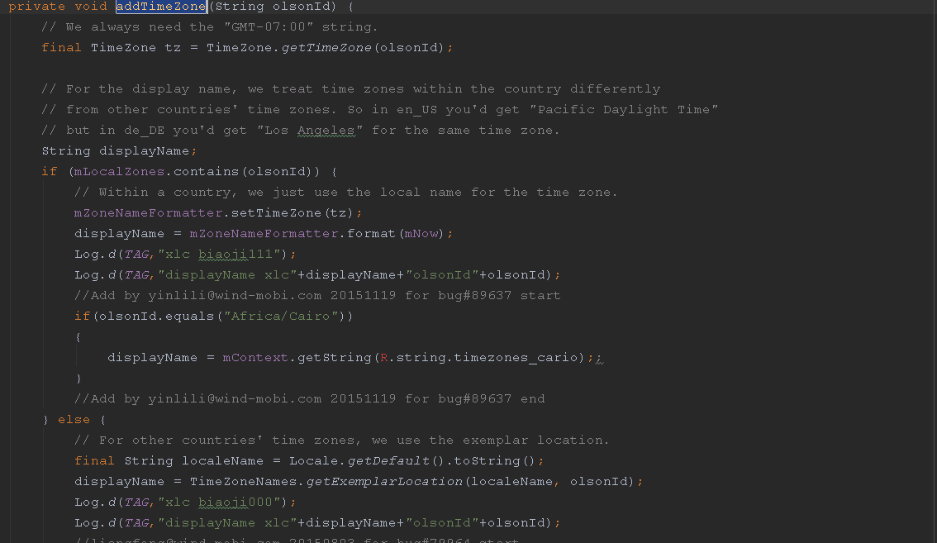

我们从addTimeZone函数追踪可以发现，它是在ZoneGetter这个函数中被调用，ZoneGetter函数有两个注意点，一个是解析时区id的xml，一个是通过当前手机设置环境来获取时区，

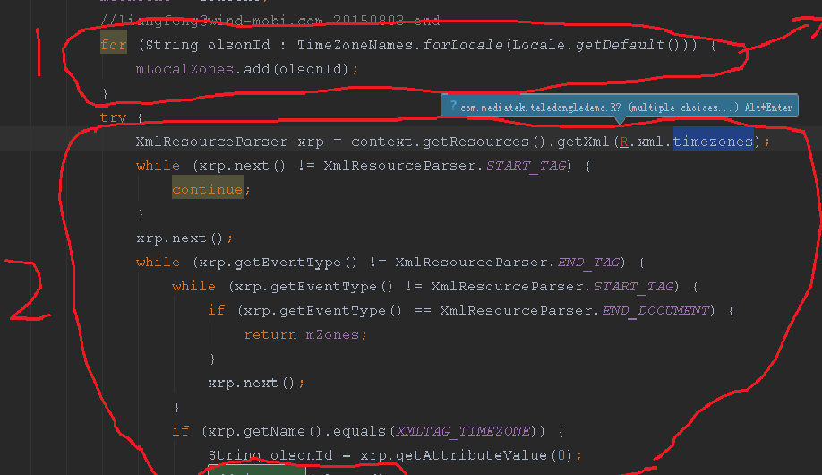

图中1是获取当前语言国家的时区id，图中2是解析xml来获取相关时区id

然后在addTimeZone函数中进行判断，如果是当前语言下国家的时区，就会被过滤出来，就是下面图中if条件成立的走法（举例说明下，例如简体中文下，中国的时区是Aaia/shanghai，那么时区列表中上海时区的显示就会走下图中的if成立的代码）。

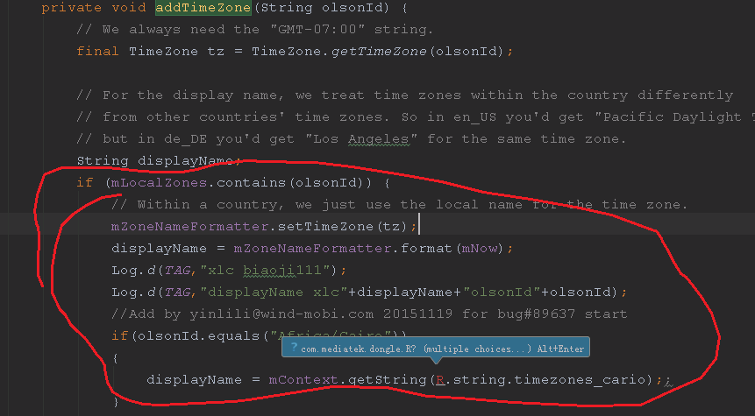

然后其他国家的时区显示就会走else部分的代码块（例如，简体中文下，台北的时区显示，因为台北不属于简体中文国家（也就是大陆），所以台北时区会走else代码块）

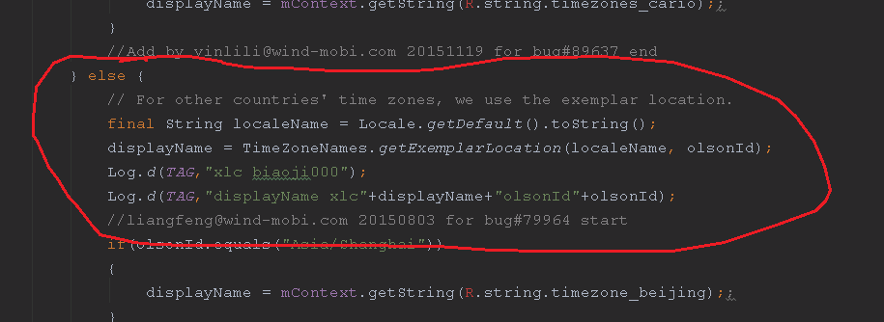

设计逻辑搞清了，接下来就是怎么去显示这些时区字串。这个就要调用external\icu\icu4c\source\data\zone\对应国家的txt，例如简体中文是zh.txt，哈萨克斯坦就是kk.txt

（1）还是以上海为例，Asia/shanghai，前面所说在当手机语言设置简体中文的时候，Asia/shanghai应该走的是if成立的代码段，而if成立的代码段是如何调用icu资源的呢？

打开external\icu\icu4c\source\data\misc\metaZones.txt，找到shanghai的映射的显示规则是china

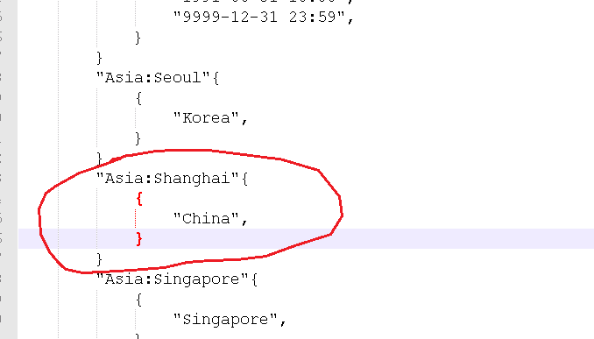

然后去zh.txt中找到meta：china的值

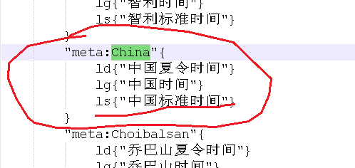

所以在简体中文下，设置列表中显示Asia/shanghai为中国标准时间，点击后返回的summary值，也是meta:china的值，即中国标准时间。

（2）在简体中文下如何显示Asia/Almaty(哈萨克斯坦，阿拉木图时区)

因为阿拉木图不是中国大陆时区，所以会走else代码段，else代码段是如何调用icu资源的呢？首先对于列表显示，会去找zh.txt中的时区ec值，如Asia/Almaty

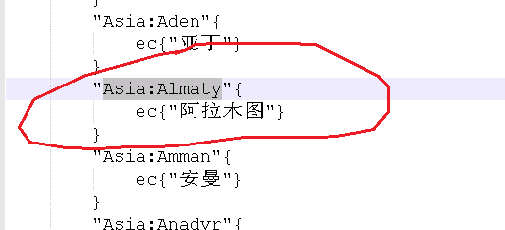

所以列表显示的是对应的ec值，（在英文情况下（en.txt），不存在ec值，这个又如何显示的呢?据猜测是将时区id，如Asia/Almaty，以“/”为切割，分成2部分，取第二部分也就是Almaty，所以英文下，Asia/Almaty时区显示的时Almaty）

然后点击列表选项是如何显示返回的summary？这个是调用显示规则来的，如Asia/Almaty，

看metaZones.txt文件中Asia/Almaty的显示规则，是Kazakhstan_Eastern

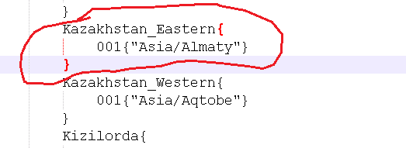

然后在zh.txt找到相关meta信息

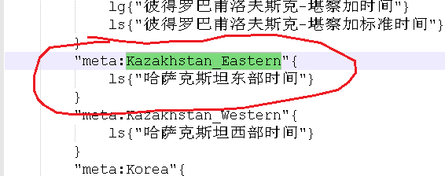

所以当我们点击时区列表中的阿拉木图，返回来的summary时哈萨克斯坦东部时间

综上所说，当时区显示有两部分，一部分是在当前手机语言下的该国家时区显示，一部分则是不在该国家时区的显示。第一种情况是列表显示和返回的summary都是调用的是显示规则的字符串；第二种是列表显示调用的是ec值，返回的summary调用的是对应时区的显示规则。

由设计设置中的时区的逻辑，推测google开机向导可能也是这样的显示逻辑，经三种语言下的测试，都成功了。所以才推测二者关于时区显示的逻辑是一样的。

以上很大部分靠推测和打log得来的结论，如果有不正确之处，欢迎讨论